Znak: ZOZ.V.010/DZP/32/24 Sucha Beskidzka dnia 28.03.2024r.

Dotyczy: Dostawę produktów leczniczych do Apteki Szpitalnej – uzupełnienie V.

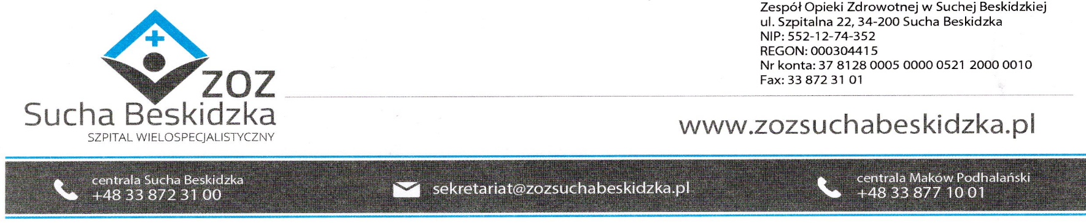
Dyrekcja Zespołu Opieki Zdrowotnej w Suchej Beskidzkiej informuje o zmianie terminu składana i otwarcia ofert oraz mienie terminu związania z ofertą.
Termin składania ofert: 03.04.2024 godzina 10:00
Termin otwarcia ofert: 03.04.2024 godzina 11:00
Termin związania z ofertą: 02.05.2024r.

W załączeniu zmodyfikowany załącznik nr 1 oraz ogłoszenie o zmianie ogłoszenia w BZP.

